**临泉县城关街道马庄村全面建设 小康社会大事迹**

**一、马庄村基本情况**

根据上级政府部署，实行村级撤并，2006年10月，张营乡政府党委决议撤除西大庄行政村管辖的三个自然村，与马庄行政村合并，统称为马庄行政村。合并后分别为寨里、寨外、后马庄、侯坡寨、张庄、苏营、劳塘、后小庄、西大庄等10个自然村。辖区共计1777户，5944人，耕地面积4018亩，东至张营社区，南至周桥村，西至白庙镇，北至西王寨村。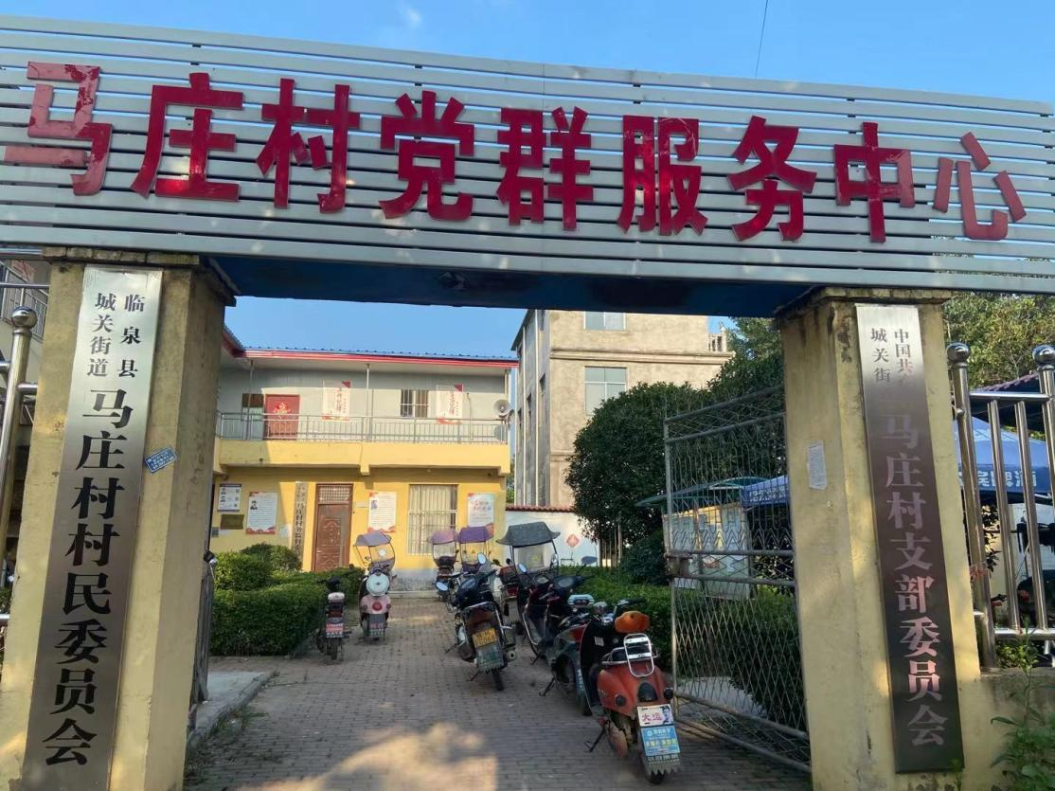

1. **产业发展情况**

2015年在昌达农业合作社的带动下，兴起了文丰农业合作社、众农农作物种植专业合作社等6家农业合作社。连片255亩，搭起了塑料大棚，明显带动了我村经济发展。2014年建成黄牛养殖场、临泉县张位东养鸡场等多家养殖专业户。经过学习先进技术，经营管理，打开了销售市场。鼓励返乡人员周云雷创办了昊哲服装加工厂，带动贫困户就业。

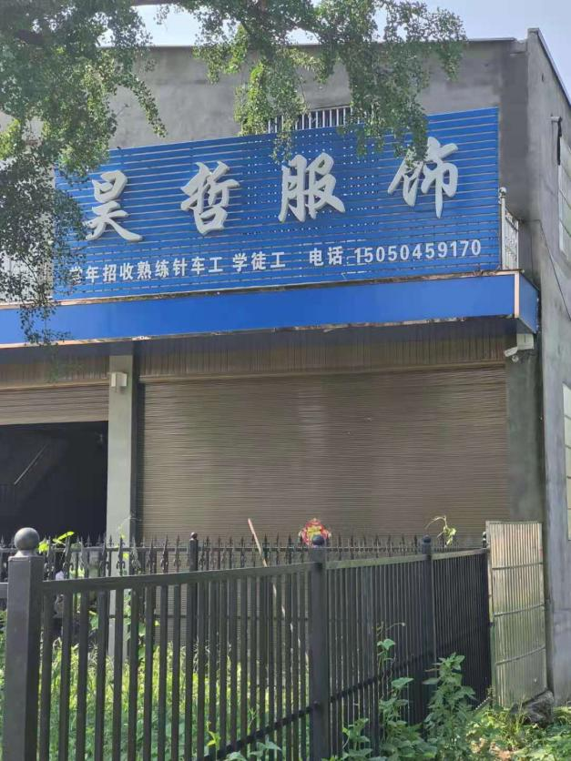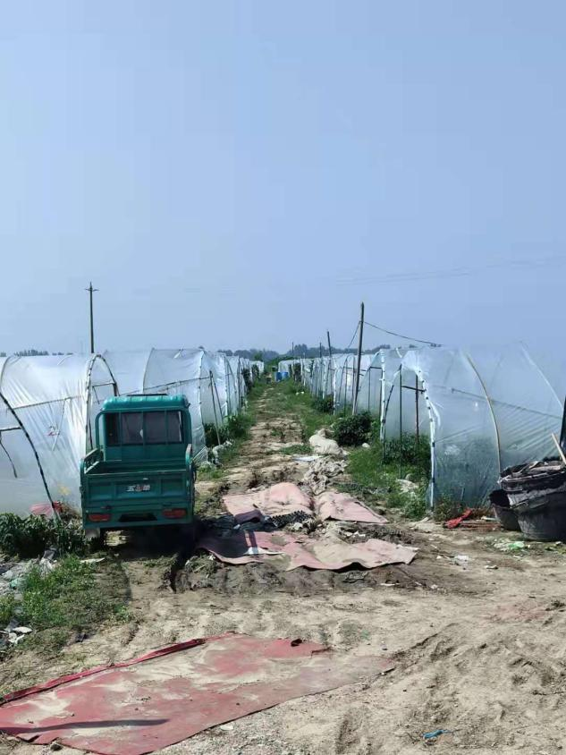

**三、基础设施建设持续完善**

2014年至2018年实行了村村通，村内巷道覆盖率达到95%以上。乡村道路建设7条，21.8公里。2018年以来村庄沟塘治理22个，进行了全域整治。安装太阳能路灯300个，实行了全覆盖。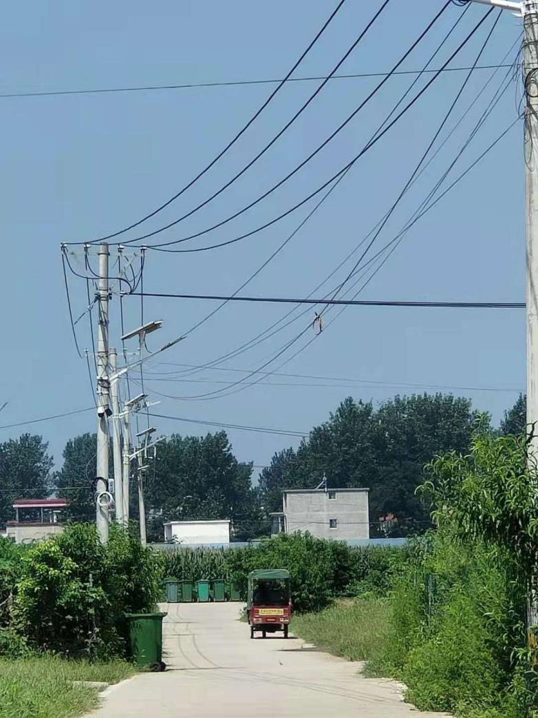

村室建设会议室、党员活动室、老年活动中心、农家书屋等。2018年村内建盖了文化大舞台，苏营、劳塘、后小、侯坡寨四个小游园。明显提升了村民的娱乐空间，极大地丰富了群众的文化生活。

2020年村内创办了一所民办学校，智康小学。位于345国道，分为南北两个校区。环境优美，交通便利教学设施设备齐全。学校坚定“一切为了孩子，为了孩子的一切”的办学理念。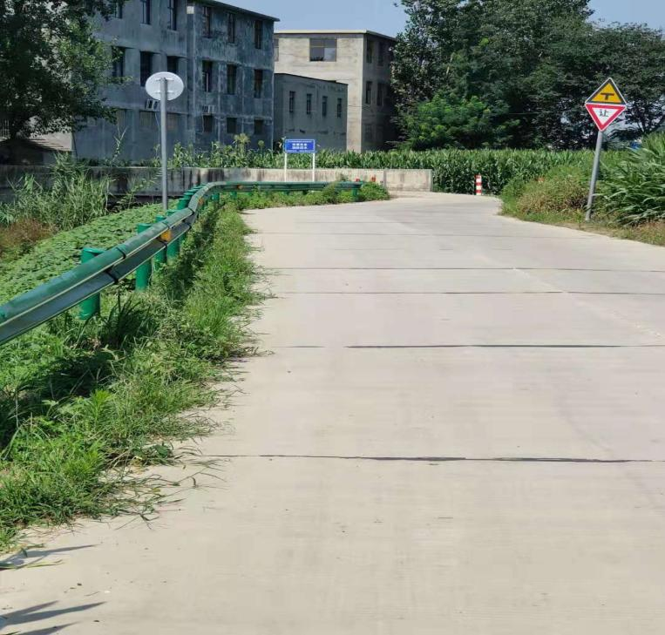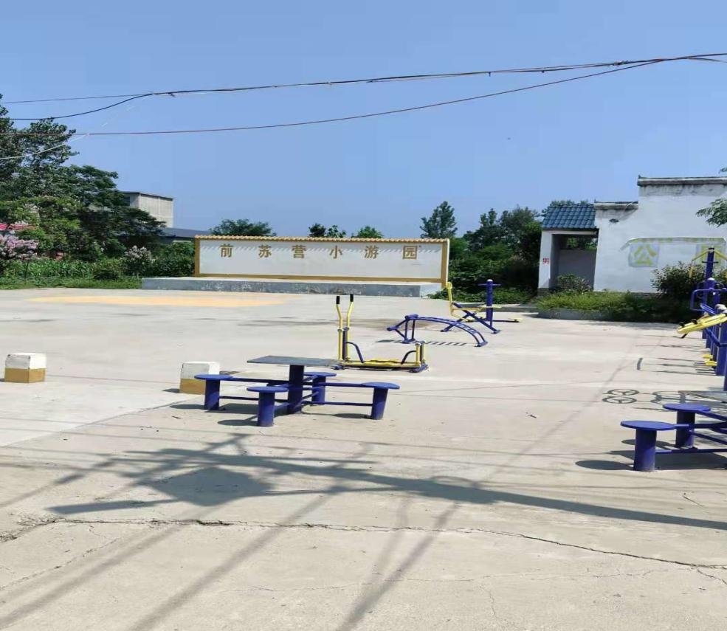

1. **民生建设取得新突破**

2012年全村实现养老保险、新农合全覆盖，让群众老有所养，让群众看病能得到保障；大力提倡银龄安康保险，参保人员增加，若群众出现意外伤害减少家庭开支。2018年以来马庄村完成户厕改造121户，带动了群众更新卫生厕所观念，让农民的生活环境发生了巨大变化。

**五、脱贫攻坚取得新成效**

低保户137户，259人；五保户28户，31人；马庄村建档立卡贫困户232户535人；在政府相关政策的帮扶下，根据脱贫退出程序，准确核实贫困户收入，马庄村已全部脱贫。2018年以来，马庄村土地流转3039亩，每亩1000元，极大提高和增加农民收入。贫困户种植、养殖规模进行奖补，主要目的为了提高贫困户发展产业的额动力，鼓励贫困户勤劳致富。